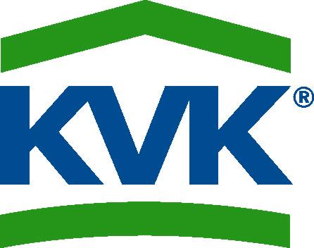 |  | Technický list |  |  | Číslo: 5030LL  Index změny: 0
Krkonošské vápenky Kunčice a.s.
Vápnitý dolomit-Polotovar kamenivo Lánov- pro LOVOCHEMII
Datum: |  | 02.01.2020 |  | Aktualizace:
Identifikační údaje
Název produktu: |  | Polotovar kamenivo Lánov
Interní označení K2: |  | 5030LL
Dodavatel: |  | Krkonošské vápenky Kunčice, a.s.  543 71 Kunčice nad Labem č.p.150  Czech Republic  Provoz lom Horní Lánov  IČ 48173029, DIČ CZ48173029
Způsob expedice |  | Volně ložené
Skladová jednotka |  | Tuna
Bezpečnostní list |  | Ano
Legislativa |  | _
Norma |  | Smlouva s Lovochemií
Parametry |  | Viz. smlouva
Doba skladovatelnosti |  | neomezeně
Odběratel |  | Lovochemie Lovosice
Požadavek atestu |  | Průměr měsíčních dodávek
Parametry produktu
1. | Požadavky na zrnitost smluvní, frakce 4-32 mm
2. | propad na sítě 4,0 mm max. 10 %  zbytek na sítě 32,0 mm max. 10 %
3. | Požadavky na chemismus smluvní viz KU-6.5/S02(P01) tab. č. 10  CaCO₃+MgCO₃ min. 93,0 %  MgCO₃ min. 37,6 %  SiO₂ max. 4,0 %  Fe₂O₃+ Al₂O₃ max. 2,5 %
4. | Rizikové prvky: As max. 20 mg/kg; Cd max. 1,5 mg/kg; Cr max. 50 mg/kg; Hg max. 0,5 mg/kg; Pb max. 30 mg/kg
5.
Popis produktu
 | Kamenivo dle specifikace zákazníka
Tyto informace jsou založeny na našem současném stavu znalostí a jejich účelem je poskytnout pouze obecné poznámky o našich produktech a jejich použití..
Kvalita našich výrobků je zaručena našimi Všeobecnými podmínkami prodeje.

Vypracovala: Ing. Ivana Jebavá, VOK
V Kunčicích nad Labem: 02.01.2020

